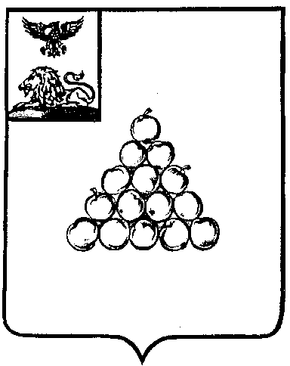

Р А С П О Р Я Ж Е Н И Е

АДМИНИСТРАЦИИ МУНИЦИПАЛЬНОГО РАЙОНА
«ГОРОД ВАЛУЙКИ И ВАЛУЙСКИЙ РАЙОН»
БЕЛГОРОДСКОЙ ОБЛАСТИ

309996, г. Валуйки, пл. Красная, 1

« 16 » ноября 2018 года №1488-р

Об участии во Всероссийском
конкурсе лучших проектов создания
комфортной городской среды

В соответствии с Постановлением Правительства Российской Федерации от 07.03.2018 года № 237 «Об утверждении Правил предоставления средств государственной поддержки из федерального бюджета бюджетам субъектов Российской Федерации для поощрения муниципальных образований – победителей Всероссийского конкурса лучших проектов создания комфортной городской среды», в связи с проведением Всероссийского конкурса лучших проектов создания комфортной городской среды:
1. Принять участие во Всероссийском конкурсе лучших проектов создания комфортной городской среды.
2. Организовать сбор предложений от населения городского поселения «Город Валуйки» по выбору общественной территории города Валуйки, которая будет участвовать во Всероссийском конкурсе лучших проектов создания комфортной городской среды:
- город Валуйки, улица Степана Разина;
- город Валуйки, улица Гвардейская,
- город Валуйки, улица Соколова,
- город Валуйки, улица 9 Января,
- город Валуйки, улица 1 Мая,
- город Валуйки, улица Пролетарская,
- город Валуйки, улица Коммунистическая,
- город Валуйки, улица Никольская,
- реконструкция улицы М.Горького в городе Валуйки, бульвар,
- город Валуйки, улица Суржикова,
- благоустройство места массового отдыха на водном объекте в г. Валуйки по ул. Д. Бедного на реке Валуй,
- благоустройство места массового отдыха на водном объекте в г. Валуйки на реке Оскол «Ангелок».
3. Определить для приема предложений по выбору общественной территории города Валуйки для участия во Всероссийском конкурсе лучших проектов создания комфортной городской среды:
время: с 8 часов 00 минут до 13 часов 00 минут и с 14 часов 00 минут до 17 часов 00 минут;
срок: ежедневно в рабочие дни с 21 ноября 2018 года по 3 декабря 2018 года включительно;
место: администрация муниципального района «Город Валуйки и Валуйский район»;
адрес: город Валуйки, площадь Красная, 1, кабинет 36.
Предложения в электронном виде могут быть направлены по адресу: arhitektura@val-adm.ru.
4. Комиссии по обеспечению реализации муниципальной программы «Формирование комфортной городской среды на территории муниципального района «Город Валуйки и Валуйский район» на 2018-2022 годы» (далее – комиссия):
- рассмотреть не позднее 5 декабря 2018 года поступившие от населения городского поселения «Город Валуйки» в установленный срок предложения;
- определить общественную территорию, в отношении которой поступило наибольшее количество предложений;
- принять решение о подведении итогов приема предложений от населения городского поселения «Город Валуйки»;
- опубликовать протокол заседания комиссии в течение 2 рабочих дней в газете «Валуйская звезда» и разместить его на официальном сайте администрации муниципального района «Город Валуйки и Валуйский район» в сети Интернет.
5. Опубликовать настоящее распоряжение в газете «Валуйская звезда» и разместить его на официальном сайте администрации муниципального района «Город Валуйки и Валуйский район» в сети Интернет.
6. Контроль за исполнением настоящего распоряжения оставляю за собой.

Глава администрации
муниципального района А.И. Дыбов

